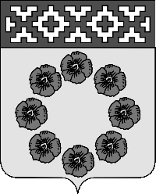
ПРИКАЗ
по отделу образования администрации
Пестяковского муниципального района
№ 143 | от 10.10. 2022 года

О внесении дополнения в приказ отдела образования Администрации Пестяковского муниципального района от 07.09.2022 года № 124 «Об утверждении Положения о порядке и сроках проведения аттестации кандидатов на должности руководителей и руководителей муниципальных образовательных учреждений Пестяковского муниципального района»

В соответствии с частью 4 статьи 51 Закона Российской Федерации от 29.12.2012 3273-ФЗ « Об образовании в Российской Федерации»,
приказываю:

- Внести дополнение в приказ отдела образования Администрации Пестяковского муниципального района от 07.09.2022 года № 124 «Об утверждении Положения о порядке и сроках проведения аттестации кандидатов на должности руководителей и руководителей муниципальных образовательных учреждений Пестяковского муниципального района»:
  - Раздел 2 « Порядок аттестации кандидатов на должности руководителей и руководителей муниципальных образовательных учреждений Пестяковского муниципального района» дополнить пунктом 2.6.2 « Если на должность руководителя будет подана одна заявка, то конкурс будет считаться несостоявшимся».

2.Настоящий приказ распространяется на правоотношения, возникшие с 07.09.2022 года.

3. Контроль за настоящим приказом оставляю за собой.

Начальник отдела образования |  |  |  | Г.Ю.Соколова
 |  | ^{подпись}

